- 概述：
用户进程可以通过使用操作系统提供的【一对原语】来对【信号量】进行操作，从而很方便的实现了进程互斥、进程同步。

【信号量】其实就是一个变量（可以是一个整数，也可以是更复杂的记录型变量），可以用一个信号量来【表示系统中某种资源的数量】，比如：系统中只有一台打印机，就可以设置一个初值为1的信号量。

【原语】是一种特殊的程序段，其【执行只能一气呵成，不可被中断】。原语是由【关中断/开中断指令】实现的。软件解决方案的主要问题是由“进入区的各种操作无法一气呵成”，因此如果能把进入区、退出区的操作都用“原语”实现，使这些操作能“一气呵成”就能避免问题。

一对原语：wait( S )原语和signal( S )源于，可以把原语理解为我们自己写的函数，函数名分别为wait和signal，括号里的【信号量S】其实就是函数调用时的一个参数。

wait、signal原语通常【简称P、V操作】。因此，做题的时候常把wait( S )、signal( S )两个操作分别写为 P( S )、V( S )。（P操作是申请资源的操作，V操作是释放资源的操作）

- 信号量的类型
- 整型信号量：用一个【整数型的变量】作为信号量，用来【表示系统中某种资源的数量】。

注意：整型信号量与普通整数变量的区别就是：对整型信号量的操作只有3种，即“初始化”、“P操作”、“V操作”。

P操作、V操作：
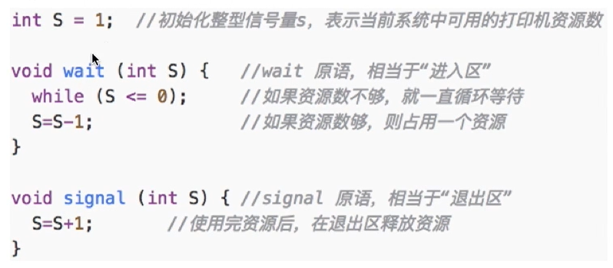
提示：
①采用信号量机制可以实现“检查”和“上锁”一气呵成，避免了并发、异步导致的问题。
②存在的问题：不满足“让权等待”的原则，会发生“忙等”，即阻塞的时候不是让出CPU，而是一直循环执行while语句，直到发生进程调度。

- 记录型信号量：整型信号量的缺陷是存在“忙等”问题，因此人们又提出了“记录型信号量”，即用记录型数据结构表示的信号量。（记录型信号量是操作系统中最重要的考点，要重视）

记录型信号量的定义：
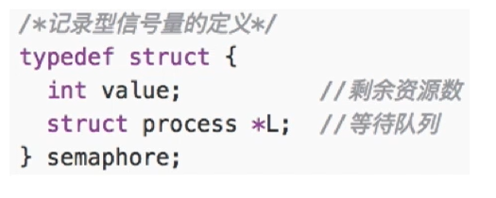

P操作：
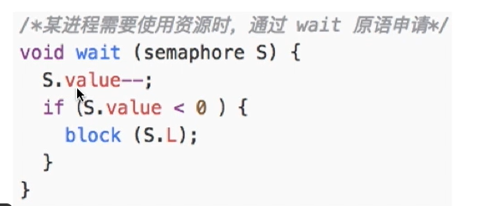

V操作：
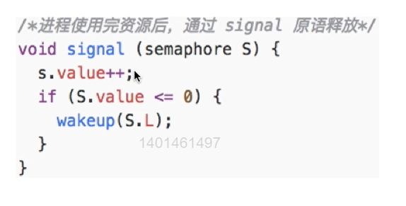
理解：
原来的资源数为1，则执行了s.value--后为0，原来的资源数为0，则执行了s.value-- 后变为-1，因此判断是否要进行阻塞的时候得判断条件为if ( S.value < 0 )。
正在等待的进程为-1（1个），执行了s.value++ 后变为0；正在等待的进程为0（1个），执行了s.value++后变为1。因此，判断阻塞队列中是否有正在等待这个信号量的进程（即是否有正在等待这个资源的进程数）的条件为 if( S.value ≤ 0 )

提示：
①使用semaphore定义的一个结构体变量就是一个信号量，该信号量中的数据成员value表示“某种类型的资源个数”，数据成员*L是为“一个阻塞队列”。
②如果剩余资源数不够，使用block原语使进程从运行态进入阻塞态，并把挂到信号量S的等待队列（即阻塞队列）中。
③P操作、V操作也是原语的，P操作中又嵌入了“block原语”，V操作中又嵌入了“wakeup原语”。
④释放资源后，若还有别的进程在等待这种资源，则使用wakeup原语唤醒等待队列中的一个进程，该进程从阻塞态变为就绪态。

注意：
①在考研题目中wait( S )、signal( S )也可以记为P( S )、V( S )，这对原语可用于【实现系统资源的“申请”和“释放”】。
②【S.value的初值】表示系统中某种资源的数目。
③对信号量S的【一次P操作】意味着进程【请求一个的该类资源】，因此需要执行S.value--，表示资源数减1，当S.value < 0时表示该类资源已分配完毕，因此进程应【调用block原语进行自我阻塞】（当前运行的进程从【运行态→阻塞态】），主动放弃处理机，并插入该类资源的等待S.L中。可见，该机制【遵循了“让权等待”原则】，不会出现“忙等”现象。
④对信号量S的【一次V操作】意味着进程【释放一个该类资源】，因此需要执行S.value++,表示该资源数加1，若加1后仍是S.value <= 0，表示依然有进程在等待该类资源，因此应【调用wakeup原语唤醒等待队列中的第1个进程】（被唤醒进程从【阻塞态→就绪态】）。

